３月号



２０１６．２．１８．

**上田・依田**

**〈如月の候〉　　　　　　　　　　 ３月の予定**

２月は本校にとっても，分校にとっても，とても慌ただしく、非常に気を遣った月ではなかったでしょうか。



インフルエンザが流行し，本校でも，学級閉鎖があいつぎ，

部活動の停止や下校時刻の変更などの措置がとられました。また分校のある病院でも，１階のロビー付近を歩いていると，マスクをした患者さんや付き添いの方が多く見られました。

まだまだ寒い日が続きますので，手洗い，うがいなどを徹底し，体調管理にも十分注意するようにしてください。

　さて，2月より，院内分校にはサポート学習として南中のMさんが来校するようになりました。進学する高校も決まり，今は卒業式までの間，中学校で学んだことをもう一度復習するためにがんばっています。あと少しの間ですが，一緒に多くのことを学んでいきましょう。

|  |
| --- |
| 分校での学習の様子 |

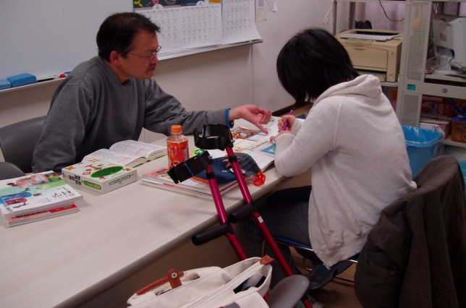

　―卒業まであと少しー

卒業式まであとわずか。城南中学校での生活もあまりありません。３年生は卒業後も城南中で学んだことを忘れずに，がんばってほしいと思います。在校生は，先輩達が築いた城南中の文化・伝統を大事にしてさらにより良い城南中学校をつくっていきましょう。

